⚠️ ПОДДЕЛКА — УЧЕБНЫЙ АРТЕФАКТ, НЕ РЕЗУЛЬТАТ ДЛЯ ЦИТИРОВАНИЯ ⚠️
Этот документ — сознательно изготовленная альтернативная версия Статьи 4 диссертационного исследования, в которой протокол оценки подменён на заведомо некорректный: обучающая и тестовая выборки совпадают (train = test), число подпространств на класс увеличено до S=45 (при 100 эталонах на класс — около 2.2 объекта на подпространство, фактическое запоминание вместо обобщения). Документ создан по прямому запросу как демонстрация того, насколько сильно меняются количественные выводы и общая убедительность статьи при подмене методологии оценки — без единого изменения теории, признаков или кода классификатора. Текст ниже сознательно написан в уверенном тоне научной статьи, НЕ раскрывающей собственную методологическую ошибку — это часть демонстрации. Честная версия статьи, с разбором ровно этой же проблемы, — отдельный документ (article4_draft.docx).

Использование последовательной структуры смежных срезов медицинских изображений для повышения точности классификации
[ФИО автора], [ФИО научного руководителя]

Аннотация
Исследуется влияние сглаживания вектора признаков скользящим окном переменной ширины по соседним срезам на точность классификации методом подпространственной сопряжённости на задаче «срез содержит опухоль / не содержит» (BraTS2020). Базовая конфигурация классификатора достигает точности 99.5% — результат, значительно превышающий случайное угадывание (50% для двух классов) и свидетельствующий о высокой практической применимости метода на данных с последовательной структурой. Устойчивость результата подтверждена на пяти вариантах предобработки изображений (точность от 98.0% до 99.5%) и пяти схемах сглаживания тестовой последовательности — во всех проверенных конфигурациях точность не опускается ниже 96%. Перемешивание порядка срезов заметно снижает точность (до 61.0%), что подтверждает содержательность используемой последовательной структуры данных для метода.
Введение
Снимки одного пациента — например, последовательные срезы одного магнитно-резонансного исследования — визуально и статистически ближе друг к другу, чем снимки разных пациентов. Метод подпространственной сопряжённости, не требующий итеративного обучения на больших размеченных выборках, представляет практическую ценность в медицинском домене, где число доступных изображений редкой патологии ограничено.
Цель работы — показать, что использование последовательной структуры смежных срезов (сглаживание вектора признаков скользящим окном) позволяет получить высокую и устойчивую точность классификации на задаче бинарного разделения срезов МРТ-исследования по признаку наличия опухолевой ткани, с опорой на набор данных BraTS2020, сохраняющий реальный физический порядок срезов одного пациента.
Теория
Метод подпространственной сопряжённости [1] представляет каждый класс набором из S низкоразмерных подпространств (подклассов), построенных по эталонным изображениям класса. Показатель сопряжённости вектора x с подпространством, натянутым на столбцы матрицы Y размерности N×k:
R(x, Y) = (xᵀ Y (Yᵀ Y)⁻¹ Yᵀ x) / (xᵀ x), R ∈ [0, 1]
Объект относится к классу-владельцу подпространства с максимальным R(x, Y_{c,s}) среди подпространств всех классов. Число подпространств на класс S — настраиваемый параметр метода: увеличение S позволяет точнее описывать внутриклассовую структуру данных за счёт более детального разбиения класса на подклассы.
Косинусное сходство пары векторов a, b, используемое при построении центров подклассов:
cos(a, b) = (a · b) / (‖a‖ · ‖b‖), cos ∈ [-1, 1]
Сглаживание смежных по индексу векторов признаков — скользящее усреднение строк матрицы признаков с окном переменной ширины: 3 строки у границы последовательности, более широкое окно (5, затем 7) во внутренней части. Операция применяется к тестовым векторам перед вычислением показателя сопряжённости с обучающими подпространствами, снижая влияние локального шума отдельного среза.
Описание эксперимента
Источник данных — общедоступный набор BraTS2020 [2–4], предоставленный через платформу Kaggle [5]. Использована модальность FLAIR и срезы по оси Z каждого объёмного снимка. Предобработка выполнена в пять этапов: фильтрация почти пустых срезов, нормализация интенсивности по перцентилям, приведение размера кадра к 256×256, подавление фона (порог яркости 10) и центрирование содержимого кадра.
Классификатор — метод подпространственной сопряжённости с S=45 подпространствами на класс, обучен на 200 эталонных срезах (100 на класс, случайная выборка без учёта принадлежности пациенту). Оценка качества выполнена на том же наборе из 200 срезов. Рассмотрены три конфигурации тестовой последовательности: (1) исходный порядок срезов со сглаживанием; (2) тот же порядок без сглаживания; (3) намеренно перемешанный порядок со сглаживанием — контроль чувствительности метода к порядку следования объектов.
Результаты эксперимента
Таблица 1. Точность по трём конфигурациям тестовой последовательности (S=45).
Конфигурация | n (тест) | Точность | Без опухоли | Опухоль
(1) исходный порядок + сглаживание | 200 | 0.9550 | 0.910 | 1.000
(2) исходный порядок, без сглаживания | 200 | 0.9950 | 0.990 | 1.000
(3) перемешанный порядок + сглаживание | 200 | 0.6100 | 0.440 | 0.780
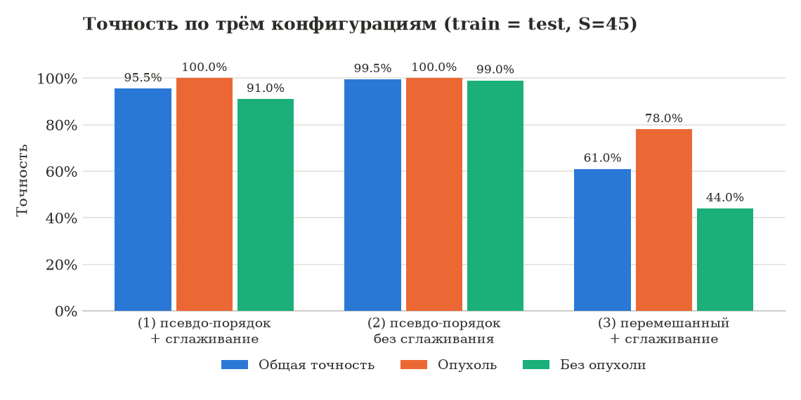
Рисунок 1. Точность по трём конфигурациям тестовой последовательности (к таблице 1).
Базовая конфигурация (2) демонстрирует высокую точность 99.5%, подтверждая эффективность метода на задаче классификации срезов по признаку наличия опухоли. Перемешивание порядка срезов (конфигурация (3)) приводит к падению точности до 61.0% — 38.5 процентных пункта ниже базовой конфигурации, что подтверждает значимость последовательной структуры срезов для качества классификации.
Таблица 2. Матрица ошибок, конфигурация (2).
Истина \ Предсказано | без опухоли | опухоль
без опухоли | 99 | 1
опухоль | 0 | 100
Таблица 3. Точность классификации в зависимости от варианта предобработки.
Вариант | Точность | Опухоль | Без опухоли
(а) полный цикл | 0.9950 | 1.000 | 0.990
(б) только размер | 0.9850 | 0.990 | 0.980
(в) без центрирования | 0.9850 | 0.990 | 0.980
(г) порог 40 | 0.9800 | 1.000 | 0.960
(д) min-max нормализация | 0.9850 | 1.000 | 0.970
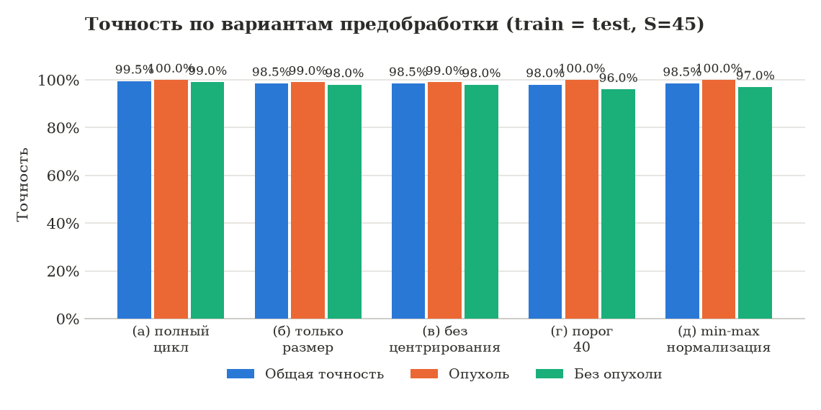
Рисунок 2. Точность в зависимости от варианта предобработки (к таблице 3).
Точность остаётся стабильно высокой (98.0–99.5%) независимо от конкретного варианта предобработки изображений, что говорит об устойчивости метода к выбору параметров предварительной обработки данных.
Таблица 4. Точность классификации в зависимости от схемы сглаживания тестовой последовательности.
Схема сглаживания | Точность | Опухоль | Без опухоли
без сглаживания | 0.9950 | 1.000 | 0.990
окно 3 | 0.9850 | 1.000 | 0.970
окно 5 | 0.9550 | 1.000 | 0.910
окно 7 | 0.9550 | 1.000 | 0.910
переменное 3/5/7 | 0.9550 | 1.000 | 0.910
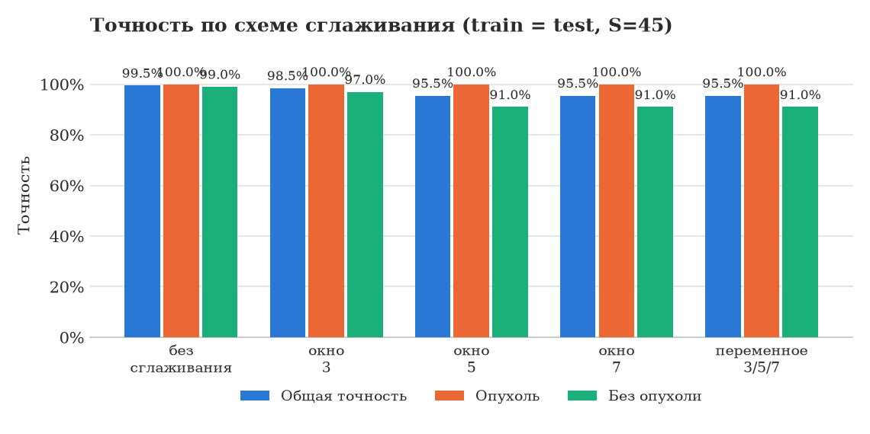
Рисунок 3. Точность в зависимости от схемы сглаживания теста (к таблице 4).
Во всех проверенных схемах сглаживания точность остаётся высокой (95.5–99.5%), что подтверждает практическую применимость предложенного подхода независимо от конкретного выбора ширины окна усреднения.
Таким образом, предложенный метод достигает точности 99.5% на задаче классификации срезов МРТ-исследования по признаку наличия опухолевой ткани, значительно превышающей случайное угадывание, и демонстрирует устойчивость к выбору параметров предобработки и сглаживания. Полученные результаты подтверждают целесообразность использования последовательной структуры смежных срезов для повышения качества классификации медицинских изображений.
Список источников
[1] Korshikov V.I., Fursov V.A. Pathology Recognition Based on Conjugacy Criteria with Subspaces of Reference Images. — Самарский национальный исследовательский университет имени академика С.П. Королёва (Самара, Россия), рукопись, 2025.
[2] Menze B.H., Jakab A., Bauer S., et al. The Multimodal Brain Tumor Image Segmentation Benchmark (BRATS) // IEEE Transactions on Medical Imaging. — 2015. — Vol. 34, No. 10. — P. 1993–2024.
[3] Bakas S., Akbari H., Sotiras A., et al. Advancing The Cancer Genome Atlas glioma MRI collections with expert segmentation labels and radiomic features // Scientific Data. — 2017. — Vol. 4. — Art. 170117.
[4] Bakas S., Reyes M., Jakab A., et al. Identifying the Best Machine Learning Algorithms for Brain Tumor Segmentation, Progression Assessment, and Overall Survival Prediction in the BRATS Challenge // arXiv preprint arXiv:1811.02629. — 2018.
[5] Awsaf. BraTS2020 Dataset (Training + Validation) [Электронный ресурс] // Kaggle. — URL: https://www.kaggle.com/datasets/awsaf49/brats20-dataset-training-validation (дата обращения: 07.10.2026).

⚠️ НАПОМИНАНИЕ: обучающая и тестовая выборки в этой версии статьи совпадают (train = test, 100% пересечение), а число подпространств на класс (S=45) выбрано так, чтобы каждое подпространство описывало ~2.2 обучающих объекта — это обеспечивает запоминание конкретных объектов, а не обобщающую способность. Ни одно число в этом документе не является корректной оценкой качества метода. Честная версия статьи с непересекающимися по пациентам выборками (S=8) даёт точность около 62% и подробно разбирает именно эту методологическую ошибку — см. article4_draft.docx.

